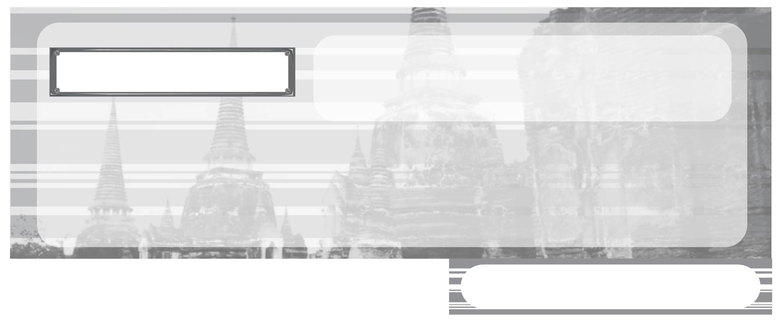
หน่วยการเรียนรู้ที่ 2

เหตุการณ์สำคัญของโรงเรียนและชุมชน

ชั้นประถมศึกษาปีที่ 3 เวลา 1 ชั่วโมง

แผนการจัดการเรียนรู้ที่ 12 การแสดงลำดับเหตุการณ์สำคัญของชุมชน





มาตรฐานการเรียนรู้/ตัวชี้วัด

มาตรฐานการเรียนรู้
ส 4.1 เข้าใจความหมาย ความสำคัญของเวลาและยุคสมัยทางประวัติศาสตร์ สามารถใช้วิธีการทางประวัติศาสตร์มาวิเคราะห์เหตุการณ์ต่าง ๆ อย่างเป็นระบบ
ตัวชี้วัด
ส 4.1 ป.3/2 แสดงลำดับเหตุการณ์สำคัญของโรงเรียนและชุมชน โดยระบุหลักฐานและแหล่งข้อมูลที่เกี่ยวข้อง


จุดประสงค์การเรียนรู้สู่ตัวชี้วัด

1. ตรวจสอบเหตุการณ์สำคัญของชุมชนที่ปรากฏเป็นหลักฐานและแหล่งข้อมูล (K)
2. ค้นหาหลักฐานและแหล่งข้อมูลที่สามารถนำมาสืบค้นเหตุการณ์สำคัญของชุมชน (P)
3. สนใจศึกษาเรียนรู้เหตุการณ์สำคัญที่เกิดขึ้นภายในชุมชนของตนเอง (A)

สาระสำคัญ

การสืบค้นเหตุการณ์สำคัญของชุมชน โดยการอาศัยหลักฐานและแหล่งข้อมูลต่าง ๆ
ที่ปรากฏในชุมชนและข้อมูลที่ปรากฏทางราชการ โดยการศึกษาและรวบรวมข้อมูลบันทึกเรื่องราวความเป็นมาเพื่อประโยชน์ทางการศึกษา

สาระการเรียนรู้

หลักฐานแหล่งข้อมูล วิธีการสืบค้น และแสดงลำดับเหตุการณ์ที่เกิดขึ้นในชุมชน

คุณลักษณะอันพึงประสงค์
มุ่งมั่นในการทำงาน
ตัวชี้วัดที่ 6.2 ทำงานด้วยความเพียรพยายามและอดทนเพื่อให้งานสำเร็จตามเป้าหมาย

สมรรถนะสำคัญของผู้เรียน
ความสามารถในการใช้ทักษะชีวิต



ชิ้นงานหรือภาระงาน (หลักฐาน ร่องรอยแสดงความรู้)
•
ชิ้นงานที่ 2 เรื่อง เหตุการณ์สำคัญของโรงเรียนและชุมชน


คำถามท้าทาย
•
การศึกษาเรียนรู้ประวัติความเป็นมาของชุมชน นักเรียนจะนำไปใช้ให้เกิดประโยชน์แก่ตนเองและชุมชนอย่างไรบ้าง


การจัดกิจกรรมการเรียนรู้

1. ให้นักเรียนร่วมกันศึกษาการแสดงลำดับเหตุการณ์ที่เกิดขึ้นในชุมชนโดยใช้เส้นเวลาโดยครูให้นักเรียนแต่ละกลุ่มใช้ข้อมูลจากการสืบค้นมาเรียงลำดับจัดเป็นนิทรรศการผลงานในชั้นเรียน จากนั้นครูใช้คำถามทบทวนความรู้ ดังนี้
•
การลำดับเหตุการณ์ที่เกิดขึ้นใช้อะไรเป็นตัวกำหนดในการเขียนเรียงลำดับของ
เหตุการณ์ (ใช้ระยะเวลาที่เกิดขึ้นของเหตุการณ์จากอดีตสู่ปัจจุบัน)
2. ครูและนักเรียนร่วมกันศึกษาเหตุการณ์สำคัญที่เกิดขึ้นในชุมชนแล้วบันทึกเรียงลำดับเหตุการณ์เป็นแผนภาพลงบนกระดาน ดังตัวอย่าง

ตัวอย่างแผนภาพ
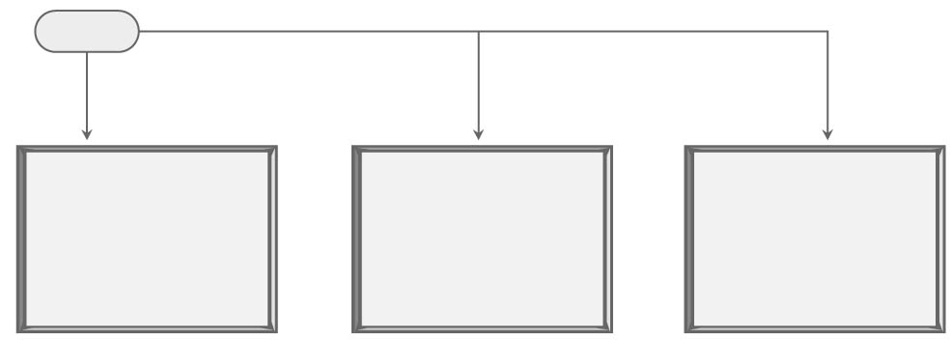
เริ่มต้น

28 มกราคม พ.ศ. 2550
พิธีปิดงานมหกรรม
พืชสวนโลก
11 พฤศจิกายน พ.ศ. 2549- 27 มกราคม พ.ศ. 2550 การจัดแสดงพรรณไม้ชนิดต่าง ๆ
1-12 พฤศจิกายน พ.ศ. 2549 พิธีเปิดงานมหกรรม
พืชสวนโลก

3. ให้นักเรียนและครูร่วมกันสรุปความรู้ ดังนี้
• การสืบค้นเหตุการณ์สำคัญของชุมชน โดยการศึกษาจากหลักฐานและแหล่งข้อมูลที่ปรากฏเป็นวัตถุ บุคคลและเอกสาร เพื่อทำการรวบรวมข้อมูล บันทึกเรื่องราวความเป็นมาเพื่อประโยชน์ทางการศึกษา
4. ครูให้นักเรียนร่วมกันแสดงความคิดเห็น โดยครูใช้คำถามท้าทาย ดังนี้
•
การศึกษาเรียนรู้ประวัติความเป็นมาของชุมชน นักเรียนจะนำไปใช้ให้เกิดประโยชน์แก่ตนเองและชุมชนอย่างไรบ้าง
5. ให้นักเรียนทำชิ้นงานที่ 2 เรื่อง เหตุการณ์สำคัญของโรงเรียนและชุมชน


การจัดบรรยากาศเชิงบวก

ให้นักเรียนแบ่งกลุ่มศึกษาเกี่ยวกับเหตุการณ์สำคัญของชุมชนและสรุปความรู้เป็นแผนภาพ


สื่อการเรียนรู้

1. บันทึกและรายงานการนำเสนอของกลุ่มนักเรียน
2. ชิ้นงานที่ 2 เรื่อง เหตุการณ์สำคัญของโรงเรียนและชุมชน

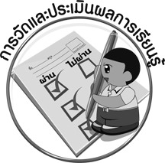
การวัดและประเมินผลการเรียนรู้

1. วิธีการวัดและประเมินผล
1.1 สังเกตพฤติกรรมของนักเรียนในการเข้าร่วมกิจกรรม
1.2 สังเกตพฤติกรรมของนักเรียนในการเข้าร่วมกิจกรรมกลุ่ม
1.3 ตรวจชิ้นงานที่ 2
2. เครื่องมือ
2.1 แบบสังเกตพฤติกรรมการเข้าร่วมกิจกรรม
2.2 แบบสังเกตพฤติกรรมการเข้าร่วมกิจกรรมกลุ่ม
3. เกณฑ์การประเมิน
3.1 การประเมินพฤติกรรมการเข้าร่วมกิจกรรม
ผ่านตั้งแต่ 2 รายการ ถือว่า ผ่าน
ผ่าน 1 รายการ ถือว่า ไม่ผ่าน
3.2 การประเมินพฤติกรรมการเข้าร่วมกิจกรรมกลุ่ม
คะแนน 9-10 ระดับ ดีมาก
คะแนน 7-8 ระดับ ดี
คะแนน 5-6 ระดับ พอใช้
คะแนน 0-4 ระดับ ควรปรับปรุง



การประเมินผลตามสภาพจริง (Rubrics)

การประเมินชิ้นงานที่ 2 ให้ผู้สอนพิจารณาจากเกณฑ์การประเมินผลตามสภาพจริง (Rubrics)
เรื่อง เหตุการณ์สำคัญของโรงเรียนและชุมชน

เกณฑ์การประเมิน | ระดับคะแนน
เกณฑ์การประเมิน | 4 | 3 | 2 | 1
เขียนอธิบายหรือสรุปการลำดับเหตุการณ์สำคัญของโรงเรียนหรือชุมชน | เขียนอธิบายหรือสรุปการลำดับเหตุการณ์สำคัญของโรงเรียนหรือชุมชนได้สัมพันธ์เชื่อมโยงกันให้เห็นเป็นภาพรวม แสดงให้เห็นถึงความสัมพันธ์กับตนเองและผู้อื่น | เขียนอธิบายหรือสรุปการลำดับเหตุการณ์สำคัญของโรงเรียนหรือชุมชนได้ มีการจำแนกข้อมูลแสดงให้เห็นถึงความสัมพันธ์กับตนเองอย่าง  เป็นเหตุเป็นผล | เขียนอธิบายหรือสรุปการลำดับเหตุการณ์สำคัญของโรงเรียนหรือชุมชนได้สอดคล้องกับข้อมูล มีการเขียนอธิบายยกตัวอย่างเพิ่มเติมให้  เข้าใจง่าย | เขียนอธิบายหรือสรุปการลำดับเหตุการณ์สำคัญของโรงเรียนหรือชุมชนได้ แต่ยังไม่สอดคล้องกับข้อมูล มีการเขียนตามข้อมูลที่อ่าน ไม่มีการอธิบายเพิ่มเติม



ข้อเสนอแนะของผู้บริหารสถานศึกษา

______________________________________________________________________________
______________________________________________________________________________
______________________________________________________________________________
______________________________________________________________________________
______________________________________________________________________________
______________________________________________________________________________
______________________________________________________________________________
______________________________________________________________________________
______________________________________________________________________________
______________________________________________________________________________
______________________________________________________________________________
______________________________________________________________________________
______________________________________________________________________________
______________________________________________________________________________
______________________________________________________________________________
______________________________________________________________________________
______________________________________________________________________________
______________________________________________________________________________
______________________________________________________________________________
______________________________________________________________________________
______________________________________________________________________________
______________________________________________________________________________
______________________________________________________________________________
______________________________________________________________________________

ลงชื่อ_________________________ (ผู้บริหารสถานศึกษา)
(_________________________)
________/________/________


บันทึกหลังการสอน

ผลการจัดการเรียนการสอน

______________________________________________________________________________
______________________________________________________________________________
______________________________________________________________________________
______________________________________________________________________________
______________________________________________________________________________
______________________________________________________________________________

ปัญหา/อุปสรรค

______________________________________________________________________________
______________________________________________________________________________
______________________________________________________________________________
______________________________________________________________________________
______________________________________________________________________________
______________________________________________________________________________

แนวทางแก้ไข

______________________________________________________________________________
______________________________________________________________________________
______________________________________________________________________________
______________________________________________________________________________
______________________________________________________________________________
______________________________________________________________________________

ลงชื่อ_____________________________ (ผู้บันทึก)
(____________________________)
_________/__________/________

